KT노동조합은 2월 13일(화)부터 16일(금)까지 3박 4일간 규약 제43조에 의거 2023년도 회계연도 하반기 회계감사를 아래와 같이 수감 합니다.
- 아 래 -

○ 수감 기간 : 2024년 2월 13일(화) ~ 16일(금)
○ 수감 장소 : 분당사옥 노동조합 대회의실
○ 회계감사 위원 : (총 7명)

- 대표위원 : 김종규
(충청지방본부 충남액세스 운용센터)

- 간사 위원 : 허남일 (강남지방본부 분당지부)
- 회감 위원 :
인윤식 (강북지방본부 광진지부)
윤해 (부산지방본부 함안지부)
이재연 (대구지방본부 경북액세스운용센터지부)
강창우 (호남지방본부 제주본부지부)
신선섭 (충청지방본부 천안지부)

한국노총이 제22대 국회의원 총선거를 앞두고, 원내정당(더불어민주당, 국민의힘, 녹색정의당, 새로운미래, 개혁신당, 진보당, 새진보연합)에 노동사회정책 관련 공개질의서를 7일 전달했다.

한국노총의 7대 핵심 정책요구는 △사회연대 입법 법제화(5인 미만 근로기준법 전면적용, 동일 가치노동-동일임금 법제화, 일하는 사람 권리 보장법 제정) △노조법 제2·3조 입법 재추진 △공적 노령연금 수급연령과 연계한 65세 정년연장 법제화 △주4일제 도입 및 장시간 압축 노동 근절 △산업별·업종별 교섭과 사회적 임금 체계 구축 △지역 중심 돌봄 서비스의 공공성 강화 △공공의료 인력확대 및 의료불균형 해소 등이다.

이와 함께 기후위기와 산업전환에 대응하기 위해 탄소중립녹색성장위원회를 비롯해 17개 광역지자 체 산업전환 관련 거버넌스에 노동계 참여 보장과 함께 기후위기 대응 노사공동위원회 구성 의무화 등도 촉구했다.

한편, 한국노총은 2월 22일(목)까지 답변서 접수를 마감하고, 각 정당의 공약을 평가할 계획이며, 한국노총의 총선 방침을 결정한다는 방침이다.

2023년도 회계연도 하반기
중앙본부 회계감사 시행
[제15 – 16호]
2024년 2월 13 (화)

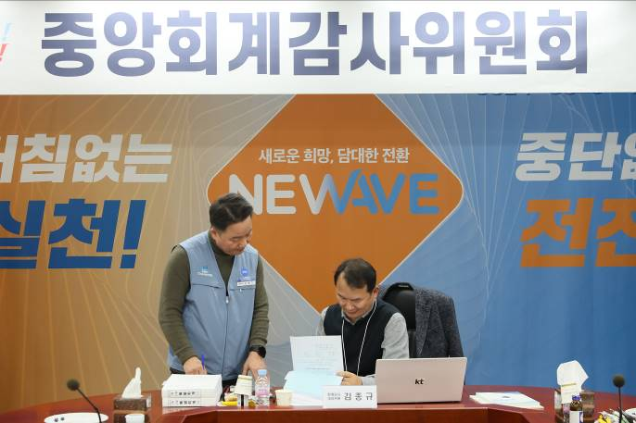
한국노총, 각 정당에 총선 노동·사회 정책
관련 공개질의서 전달

